Wydatki na ochronę zdrowia w latach 2023–2025
W informacji sygnalnej zaprezentowano dane o wydatkach na ochronę zdrowia
w dwóch perspektywach analitycznych:
- Narodowy Rachunek Zdrowia za lata 2023–2025 to wieloaspektowa analiza bieżących wydatków na ochronę zdrowia poniesionych przez sektor publiczny, przedsiębiorstwa i wszystkie inne podmioty gospodarcze oraz gospodarstwa domowe, przygotowana przez Główny Urząd Statystyczny (GUS) z wykorzystaniem międzynarodowej metodologii, która umożliwia porównania z innymi krajami.
- Nakłady publiczne na ochronę zdrowia w 2025 r. to opracowanie statystyczne przygotowane przez Ministerstwo Zdrowia przy wsparciu GUS, prezentujące wydatki publiczne (nie tylko bieżące) poniesione zgodnie z art. 131c ustawy o świadczeniach opieki zdrowotnej finansowanych ze środków publicznych, nie obejmując jednak wydatków samorządu terytorialnego.
Narodowy Rachunek Zdrowia za lata 2023-2025
21,0%
Szacunkowy wzrost bieżących wydatków na ochronę zdrowia w 2025 r. względem 2024 r.
Według wstępnych szacunków krajowe bieżące wydatki na ochronę zdrowia w 2025 r. wyniosły 348,0 mld zł, co stanowi 8,9% produktu krajowego brutto. W porównaniu z 2024 r. wydatki te wzrosły
o 60,4 mld zł, to jest o 21,0%. Najwyższą dynamikę miały wydatki z systemu obowiązkowych ubezpieczeń zdrowotnych, które wzrosły
w stosunku do 2024 r. o 42,3 mld zł, to jest o 24,6%.

Krajowe bieżące wydatki na ochronę zdrowia (publiczne i prywatne) osiągnęły w 2025 r.
- według wstępnych szacunków - poziom 348,0 mld zł i stanowiły 8,9% wstępnie oszacowanego produktu krajowego brutto (PKB). Porównanie tego procentowego wskaźnika ze średnim wskaźnikiem dla 26 europejskich krajów OECD oraz wybranymi krajami, m.in. reprezentującymi zarówno najwyższe jak i najniższe poziomy wskaźnika, a także mającymi wyniki bliższe środkowi stawki, pozwala dostrzec relatywnie duży wzrost wartości konsumowanych w Polsce usług i produktów leczniczych.
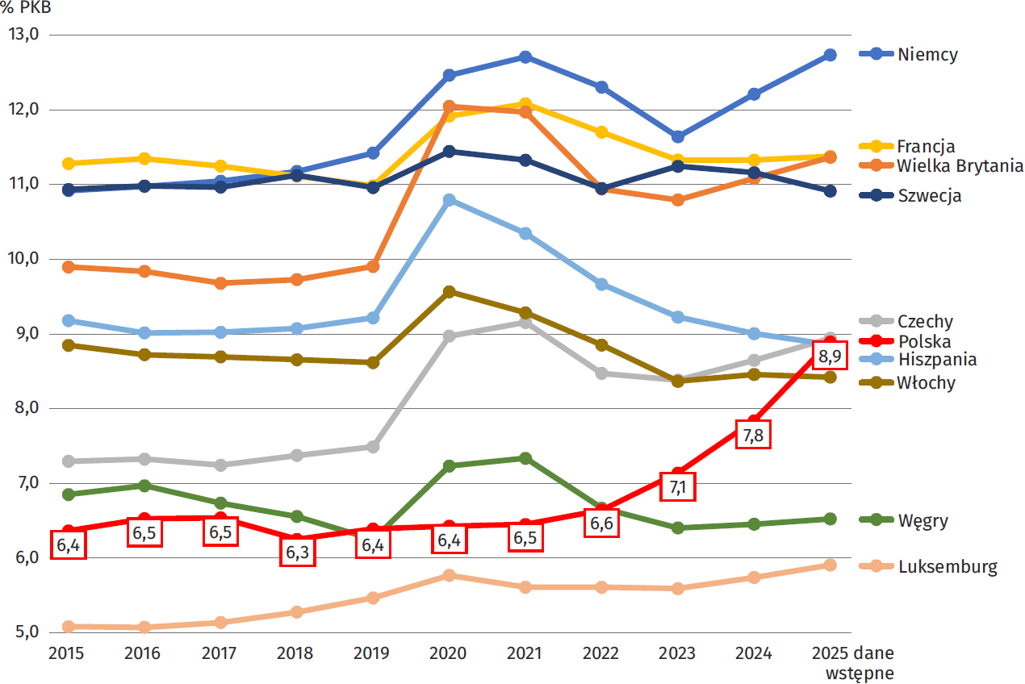
Wykres. 1. Wydatki bieżące na ochronę zdrowia w wybranych europejskich krajach OECD
Oprac. na podst. danych OECD Data Explorer (https://data-explorer.oecd.org/), dostęp 27.07.2026 r.
Do 2021 r. wydatki bieżące na ochronę zdrowia w Polsce wahały się pomiędzy 6,3 a 6,5% PKB, co oznaczało jeden z 2-5 najniższych wyników wśród 26 europejskich krajów OECD oraz przekraczający 2 pkt. proc. dystans do średniego wskaźnika dla tej zbiorowości.
W okresie pandemii COVID-19 (2020 i 2021 r.) wydatki zdrowotne wielu państw poszły w górę ale w Polsce pozostały na niskim poziomie. Znaczący wzrost bieżących wydatków zdrowotnych w stosunku do PKB nastąpił w Polsce w ostatnich 3 latach.
Jeśli wstępne dane i szacunki za rok 2024 i 2025 się potwierdzą, oznaczałoby to, że wydatki bieżące na ochronę zdrowia w relacji do PKB byłyby w Polsce już tylko o 0,5 pkt. proc. niższe niż średni wskaźnik dla europejskich krajów OECD, a jednocześnie wartość konsumowanych w Polsce usług i produktów medycznych w stosunku PKB byłaby zbliżona do poziomu obserwowanego w takich krajach jak Czechy, Hiszpania czy Włochy.
Wydatki bieżące na ochronę zdrowia w latach 2013-2025
Przedstawiony na wykresie 1. wzrost krajowych wydatków bieżących na ochronę zdrowia
w relacji do PKB wiązał się z bardzo dynamicznym wzrostem tych wydatków wyrażonych
w złotówkach. W latach 2013–2023 wydatki te (w cenach bieżących) wzrosły o 130,9% czyli ponad 2-krotnie.
W latach 2015–2025 krajowe wydatki bieżące na ochronę zdrowia wzrosły o 202,1%.
Jeśli uwzględnić dane wstępne za 2024 r. i wstępne szacunki za rok 2025 to w okresie
2015-2025 bieżące wydatki na ochronę zdrowia wzrosły o 202,1%, czyli ponad 3-krotnie.
Największe wzrosty rok do roku odnotowano w latach 2022-2025 (odpowiednio o 19,9%, 18,4%, 18,0%, 21,0%). Trzeba jednak wziąć pod uwagę, że w roku 2022 i 2023 odnotowano najwyższą w ostatnich dwudziestu latach inflację (wzrost cen towarów i usług konsumpcyjnych o odpowiednio o 14,4% i 11,4%).
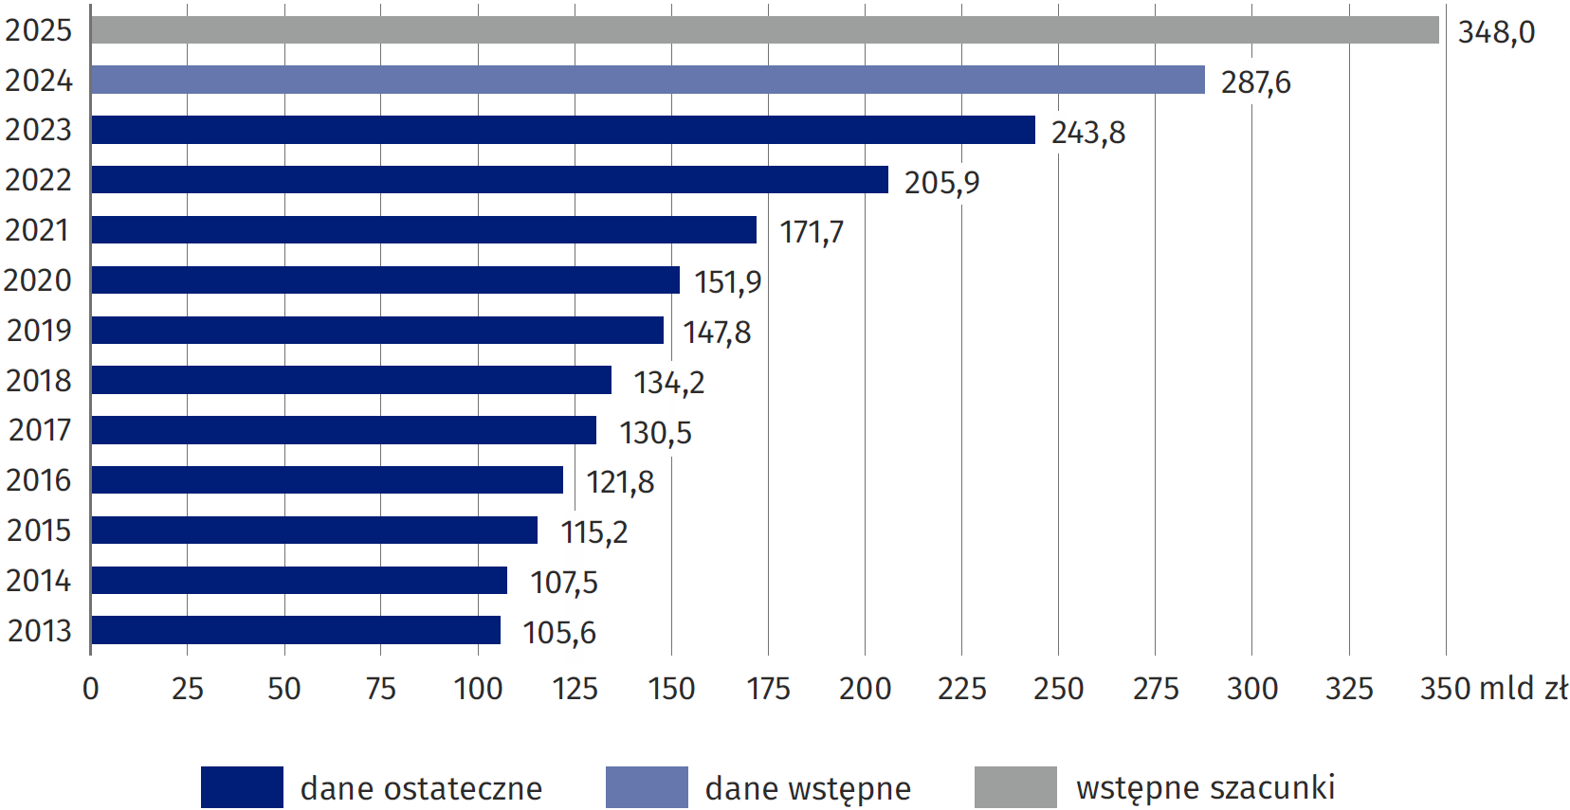
Wykres 2. Krajowe wydatki bieżące na ochronę zdrowia

Główne składowe krajowych wydatków na ochronę zdrowia w relacji do PKB
W 2025 r. publiczne bieżące wydatki na ochronę zdrowia osiągnęły wartość 271,8 mld zł, tj. o 50,6 mld zł więcej niż w 2024 r. (wzrost o 16,9%).
Największy udział w krajowych wydatkach bieżących na ochronę zdrowia ma sektor publiczny, którego nakłady poniesione w 2025 r. wstępnie oszacowano na 271,8 mld zł,
tj. o 50,6 mld zł więcej niż w 2024 r. Wartość wydatków publicznych na ochronę zdrowia w stosunku do PKB osiągnęła poziom 6,9%, tj. o 0,9 pkt. proc. więcej niż w roku poprzednim.
Największą składową publicznych wydatków na ochronę zdrowia stanowiły środki
z systemów obowiązkowych ubezpieczeń zdrowotnych, które zostały oszacowane na
214,2 mld zł, tj. 5,5% w relacji do PKB (w 2024 r. 4,7%). W 2025 r. finansowanie
z obowiązkowych ubezpieczeń zdrowotnych rok do roku wzrosło o 24,6%, czyli bardziej dynamicznie niż krajowe wydatki bieżące na ochronę zdrowia (21,0%). Pozostałą część publicznych wydatków na ochronę zdrowia finansował sektor rządowy i samorządowy
w łącznej kwocie szacowanej na 57,6 mld zł, co odpowiadało 1,5% PKB. Ta część publicznych wydatków na ochronę zdrowia wzrosła w stosunku do 2024 r. o 16,9%.
Tablica 1. Wydatki bieżące na ochronę zdrowia i ich udział w PKB
Wyszczególnienie |  | 2023 |  | 2024  (dane wstępne) ^{c} |  | 2025  (szacunek wstępny)
 |  | w mln zł | %  PKB | w mln zł | %  PKB | w mln zł | %  PKB
System finansowania | Produkt krajowy bruttoª | 3 415 274 | 100 | 3 669 531 | 100 | 3 912 673 | 100
HF.1+HF.2+  HF.3 | Wydatki bieżące na ochronę zdrowia ogółem ^{b} | 243 798,9 | 7,1 | 287 565,5 | 7,8 | 348 009,9 | 8,9
HF.1 | Wydatki publiczne | 189 109,8 | 5,5 | 221 187,8 | 6,0 | 271 801,7 | 6,9
HF.1.1 | Systemy rządowe i samorządowe | 26 752,7 | 0,8 | 49 268,1 | 1,3 | 57 569,9 | 1,5
HF.1.2 | Systemy obowiązkowych, składkowych ubezpieczeń zdrowotnych | 162 357,1 | 4,8 | 171 919,6 | 4,7 | 214 231,8 | 5,5
HF.2+HF.3 | Wydatki prywatne | 54 689,1 | 1,6 | 66 377,7 | 1,8 | 76 208,2 | 1,9
HF.3 | w tym system bezpośrednich wydatków gospodarstw domowych | 38 633,2 | 1,1 | 47 640,5 | 1,3 | 54 743,1 | 1,4
ª Źródło: dane GUS: Wskaźniki Makroekonomiczne (https://stat.gov.pl/wskazniki-makroekonomiczne/) – aktualizacja 17.04.2026 r.,
^{b} Łącznie wydatki publiczne i prywatne; suma podana w tym wierszu może się nieznacznie różnić (na pierwszej cyfrze po przecinku od wyniku dodawania umieszczonych w tablicy składników, z powodu zaokrągleń danych źródłowych.
^{c} Patrz str. 1 przypis 3.
Wydatki bieżące na ochronę zdrowia według systemów finansowania w 2023 i 2024 r.
W 2024 r. wydatki publiczne na ochronę zdrowia stanowiły 76,9% całkowitych wydatków bieżących na ochronę zdrowia, w tym większość (59,8%) przypadała na systemy obowiązkowych ubezpieczeń zdrowotnych.
Struktura wydatków bieżących na ochronę zdrowia według systemów finansowania (HF) zdominowana była przez wydatki publiczne, których udział wynosił 76,9% w 2024 r. i 77,6%
- w roku 2023. Wśród wydatków publicznych zdecydowana większość finansowana była środkami z obowiązkowych ubezpieczeń zdrowotnych, jednak udział ten w ostatnim roku uległ znacznej redukcji (z 66,6% w 2023 r. do 59,8% w 2024 r.). Odpowiednio do tego zwiększyła się rola systemów rządowych i samorządowych (z 11,0% w 2023 r. do 17,1%
w 2024 r.). Istotny udział miały także bezpośrednie płatności gospodarstw domowych (16,6%) oraz dobrowolne ubezpieczenia zdrowotne (4,7%).
Wykres 3. Struktura wydatków bieżących na ochronę zdrowia wg systemów finansowania
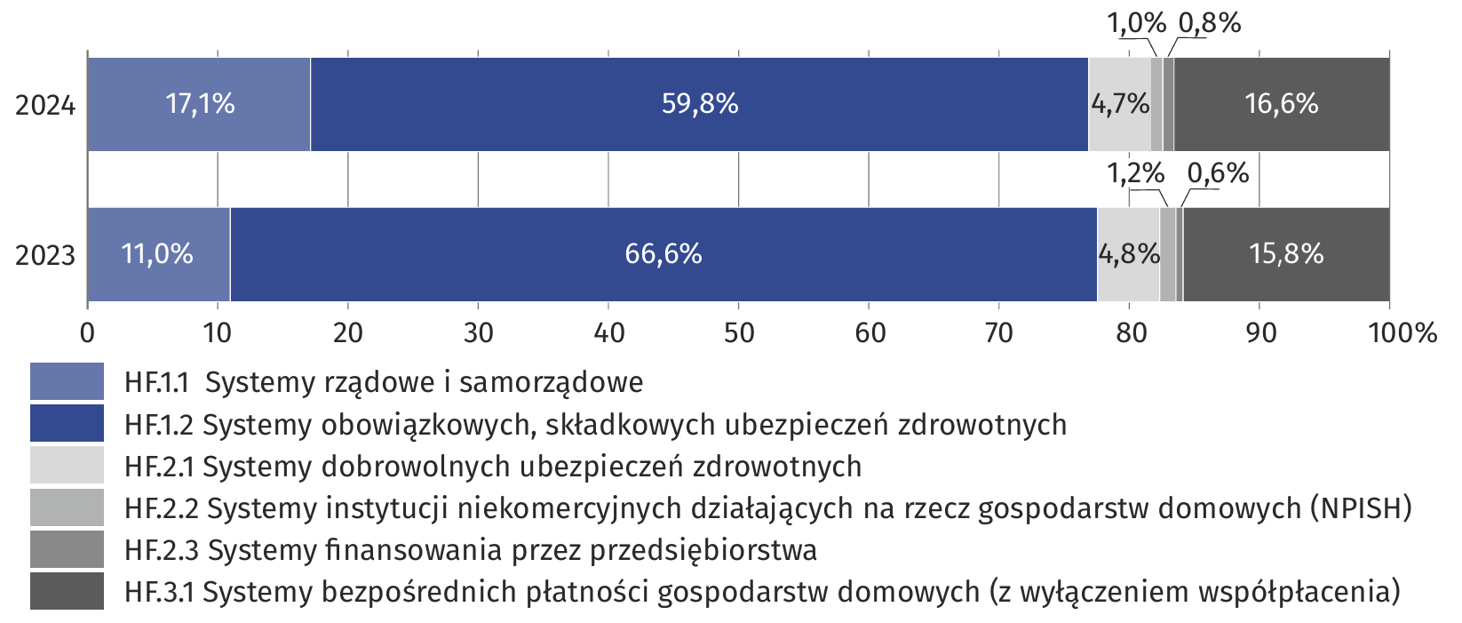
Wydatki bieżące na ochronę zdrowia według funkcji w 2023 i 2024 r.
W 2024 r. wydatki na usługi lecznicze miały największy udział w wydatkach bieżących na ochronę zdrowia (60,2%), Drugie miejsce zajmowały koszty zakupu leków i innych produktów medycznych (16,7%), a na trzecim -znajdowały się wydatki na opiekę długoterminową (8,4%).
W strukturze wydatków bieżących na ochronę zdrowia według klasyfikacji funkcji (HC) dominującą pozycją w 2024 r. były usługi lecznicze, które stanowiły 60,2% ogółu wydatków bieżących. Na drugim miejscu uplasowały się wydatki na leki i inne produkty medyczne (16,7%), a na trzecim wydatki na opiekę długoterminową (8,4%).
Wykres 4. Struktura wydatków bieżących na ochronę zdrowia według funkcji
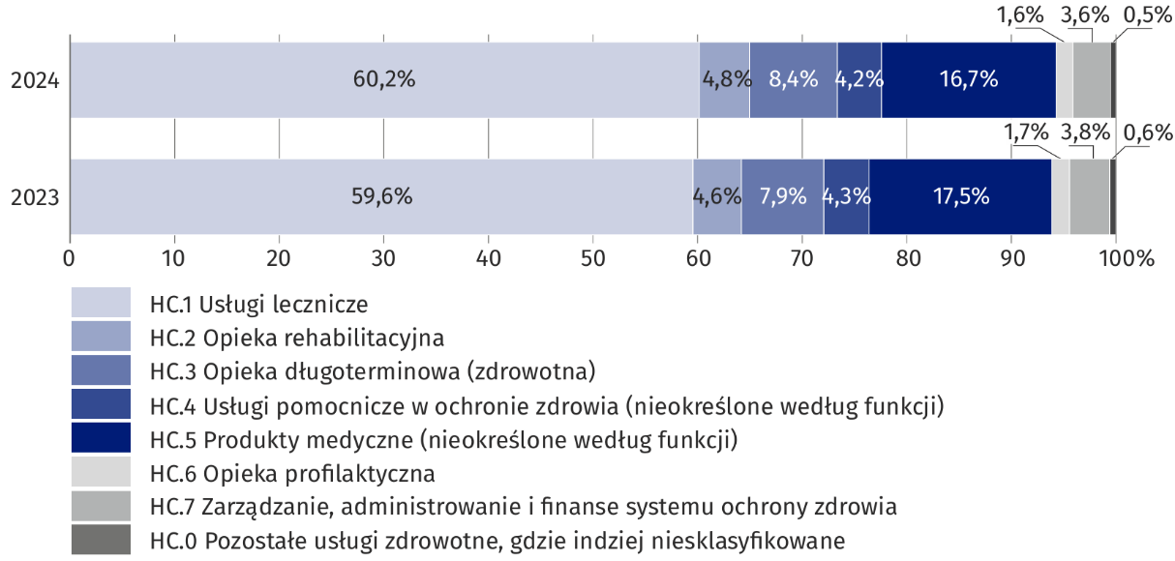
W 2024 r. największy strumień środków z tytułu wydatków na ochronę zdrowia trafił do szpitali (42,4%). Drugim, co do skali kosztów rodzajem świadczeniodawców były placówki ambulatoryjnej opieki medycznej (26,6%), zaś trzecim - apteki i inni dostawcy dóbr medycznych (16,1%)
Wydatki bieżące na ochronę zdrowia według typów świadczeniodawców w 2023 i 2024 r.
W 2024 r., w ramach klasyfikacji świadczeniodawców (HP), największy strumień środków z tytułu poniesionych wydatków trafił do szpitali i stanowił 42,4% krajowych wydatków bieżących na ochronę zdrowia (w 2023 r. – 43,5%). Drugim pod względem wielkości kosztów rodzajem dostawców usług zdrowotnych były podmioty udzielające ambulatoryjnej opieki zdrowotnej (26,6%), zaś trzecie miejsce zajęły apteki i inni dostawcy dóbr medycznych (16,1%).
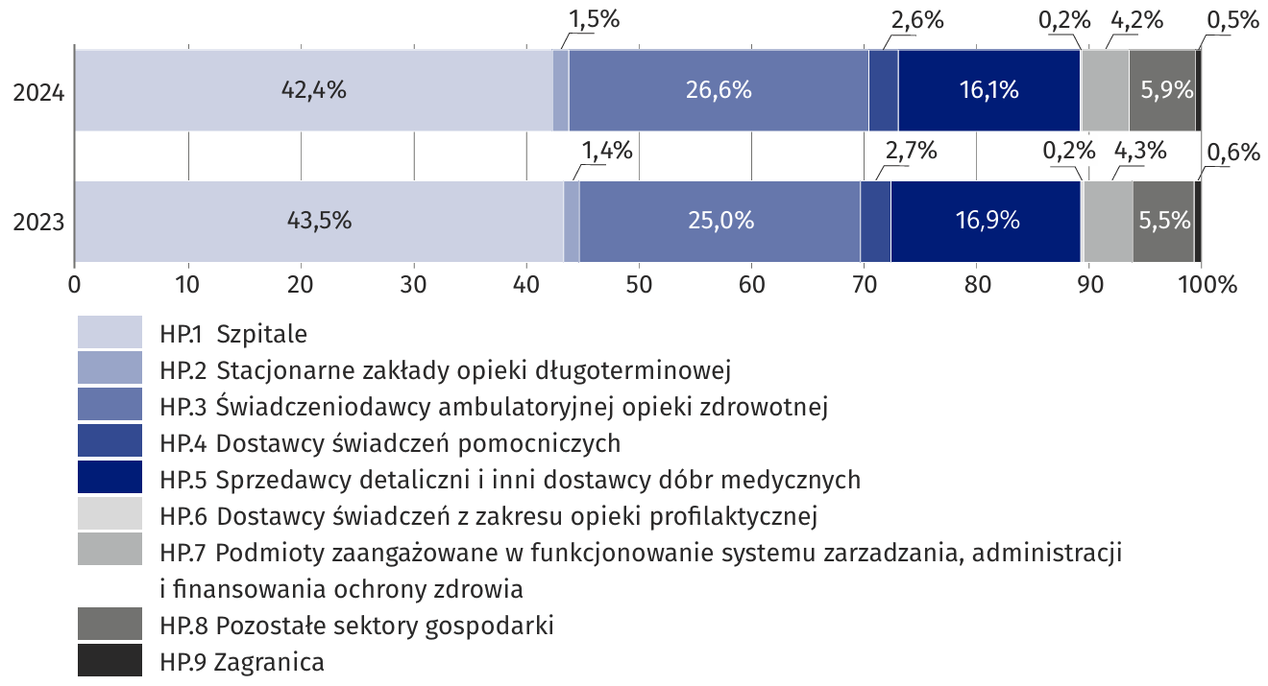
Wykres 5. Struktura wydatków bieżących na ochronę zdrowia według typów dostawców usług zdrowotnych

Nakłady publiczne na ochronę zdrowia w 2025 r.
Zgodnie z art. 131c ustawy z dnia 27 sierpnia 2004 r. o świadczeniach opieki zdrowotnej finansowanych ze środków publicznych, na finansowanie ochrony zdrowia w 2025 r. powinny zostać przeznaczone środki w wysokości nie niższej niż 6,50% PKB. W związku z tym nakłady na finansowanie ochrony zdrowia w 2025 r. zaplanowano na poziomie 221,7 mld zł (tj. 6,52% PKB), natomiast wykonanie planu zamknęło się kwotą 232,2 mld zł (tj. 6,81% PKB).
10,3%
Wzrost nakładów publicznych na ochronę zdrowia w 2025 r. w porównaniu z 2024 r.
Realizując założenia ustawy o świadczeniach opieki zdrowotnej finansowanych ze środków publicznych (zwanej dalej ustawą) w ustawie budżetowej na 2025 r. oraz w odpowiednim projekcie planu finansowego Narodowego Funduszu Zdrowia (NFZ), na ochronę zdrowia zaplanowano środki w wysokości 222,3 mld zł, które dodatkowo zostały zwiększone w ciągu 2025 roku, a ich ostateczne wykonanie wyniosło 232,2 mld zł, co stanowi 6,81% PKB (z roku
N-2). W rezultacie, nakłady publiczne na ochronę zdrowia, o których mowa w ustawie były
w roku 2025 o 21,6 mld zł wyższe (10,3%) od analogicznych nakładów poniesionych w 2024 r.
W 2025 r. publiczne nakłady na ochronę zdrowia wzrosły o 21,6 mld zł, czyli o 10,3%.
Tablica 2. Nakłady publiczne na ochronę zdrowia oraz ich udział w PKB^{b}
Rok | PKB N-2  zgodnie  z ustawą | PKB  dla roku  bieżącego (N)^{a, c} | Plan^{b} |  | Wykonanie
Rok | w mld zł |  |  | % PKB  N-2 | w mld  zł | % PKB  N-2^{b} | % PKB  N^{c}
2024 | 3 078,3 | 3 641,2 | 193,3 | 6,28 | 210,6 | 6,84 | 5,79
2025 | 3 410,1 | 3 912,7 | 222,3 | 6,52 | 232,2 | 6,81 | 5,93

ª Literą N oznaczono rok, którego dotyczą dane o nakładach na ochronę zdrowia (Plan i Wykonanie).
^{b} Zgodnie z art. 131c ust. 2 ustawy o świadczeniach opieki zdrowotnej finansowanych ze środków publicznych, dla wydatków za 2024 r. punktem odniesienia jest PKB z 2022 r., a dla 2025 r. – z roku 2023.
^{c} Źródło: Założenia do ustawy budżetowej na 2024 r. – Ministerstwo Finansów – portal Gov.pl oraz Założenia do ustawy budżetowej na 2025 r. – Ministerstwo Finansów – portal Gov.pl.

Nakłady publiczne na ochronę zdrowia według kategorii określonych w ustawie
Struktura nakładów na ochronę zdrowia według kategorii wynikających z ustawy
o świadczeniach opieki zdrowotnej finansowanych ze środków publicznych pokazuje,
że największy udział miały koszty Narodowego Funduszu Zdrowia (77,1%), zaś drugi pod względem wielkości udział miały wydatki budżetowe, finansowane z części, której dysponentem jest minister właściwy do spraw zdrowia (19,9%). Dzięki porównaniu z 2024 r. widać, że udział kosztów NFZ spadł o 5,5 pkt. proc. i został zastąpiony zwiększonym udziałem środków budżetowych dysponowanych przez ministra zdrowia (wzrost o 5,7 pkt. proc.).
Tablica 3. Struktura nakładów publicznych na ochronę zdrowia według kategorii wskazanych w ustawie
W 2025 r. wykonanie wydatków budżetowych, finansowanych z części, której dysponentem jest minister właściwy do spraw zdrowia było o 16,3 mld zł (54,6%) wyższe niż w 2024 r.,
a ich udział w sumie nakładów, określonych ustawą o świadczeniach opieki zdrowotnej finansowanych ze środków publicznych wzrósł z 14,2%
do 19,9%.
Lp. | Kategorie wg ustawy o świadczeniach opieki zdrowotnej finansowanych ze środków publicznych | 2024 |  |  | 2025
Lp. |  | planª | Wykonanie |  | planª | wykonanie
Lp. |  | w mln zł | w mln zł | struktura nakładów w %^{b} | w mln zł | w mln zł | struktura nakładów w %^{b}
I | Wydatki budżetowe w części budżetu państwa, której dysponentem jest minister właściwy do spraw zdrowia | 28 563 | 29 842 | 14,18 | 37 182 | 46 129 | 19,87
II | Wydatki budżetu środków europejskich  w dziale „ochrona zdrowia” | 649 | 568 | 0,27 | 842 | 523 | 0,23
III | Wydatki budżetowe w dziale „ochrona zdrowia” w innych częściach budżetu państwa | 6 962 | 5 589 | 2,65 | 7 033 | 6 031 | 2,60
IV | Koszty Narodowego Funduszu Zdrowia ujęte w planie finansowym Funduszu z wyłączeniem środków z Funduszu Medycznego, przekazywanych do Funduszu | 156 546 | 174 021^{b} | 82,61 | 176 504 | 178 867^{c} | 77,05
V | Koszty Funduszu Kredytowania Studiów Medycznych ujęte w planie finansowym tego Funduszu | 0 | 0 | 0,00 | 0 | 0 | 0,00
VI | Koszty ujęte w planie finansowym Funduszu Kompensacyjnego Szczepień Ochronnych | 4 | 0,09 | 0,00 | 3 | 0,07 | 0,00
VII | Koszty ujęte w planie finansowym Funduszu Rozwiązywania Problemów Hazardowych | 12 | 23 | 0,01 | 13 | 11 | 0,00
VIII | Odpis dla Agencji Oceny Technologii Medycznych i Taryfikacji, o którym mowa  w art. 31t ust. 5–9 ustawy ujęty w planie finansowym Funduszu | 82 | 82 | 0,04 | 84 | 0 | 0,00
IX | Odpis dla Agencji Badań Medycznych,  o którym mowa w art. 97 ust. 3e, ujęty  w planie finansowym Funduszu | 460 | 460 | 0,22 | 520 | 520 | 0,22
X | Koszty ujęte w rocznym planie finansowym Funduszu Kompensacyjnego Badań Klinicznych | 7 | 7 | 0,00 | 7 | 0 | 0,00
XI | Odpis dla Funduszu Kompensacyjnego Zdarzeń Medycznych, ujęty w planie finansowym Funduszu | 0 | 31 | 0,01 | 69 | 43 | 0,02
XII | Wydatki budżetowe w części budżetu państwa, której dysponentem jest Rzecznik Praw Pacjenta (część 66, dział 750) | 27 | 27 | 0,01 | 38 | 35 | 0,02
RAZEM^{d} |  | 193 312 | 210 650 | 100 | 222 295 | 232 159 | 100
ª Zgodnie z ustawa budżetową.
^{b} W tym 747 mln zł pochodziło z Funduszu Pomocy.
^{c} W tym 765 mln zł pochodziło z Funduszu Pomocy.
^{d} Sumy w kolumnach obliczone zostały na zaokrąglonych wartościach.

Trzecią co do wielkości pozycją wśród nakładów publicznych na ochronę zdrowia wskazanych w ustawie były wydatki budżetowe pozostające w kompetencjach innych dysponentów niż minister właściwy do spraw zdrowia (np. minister właściwy ds. wewnętrznych czy minister właściwy do spraw obrony narodowej). Wydatki tego rodzaju stanowiły 2,6% publicznych nakładów na ochronę zdrowia.

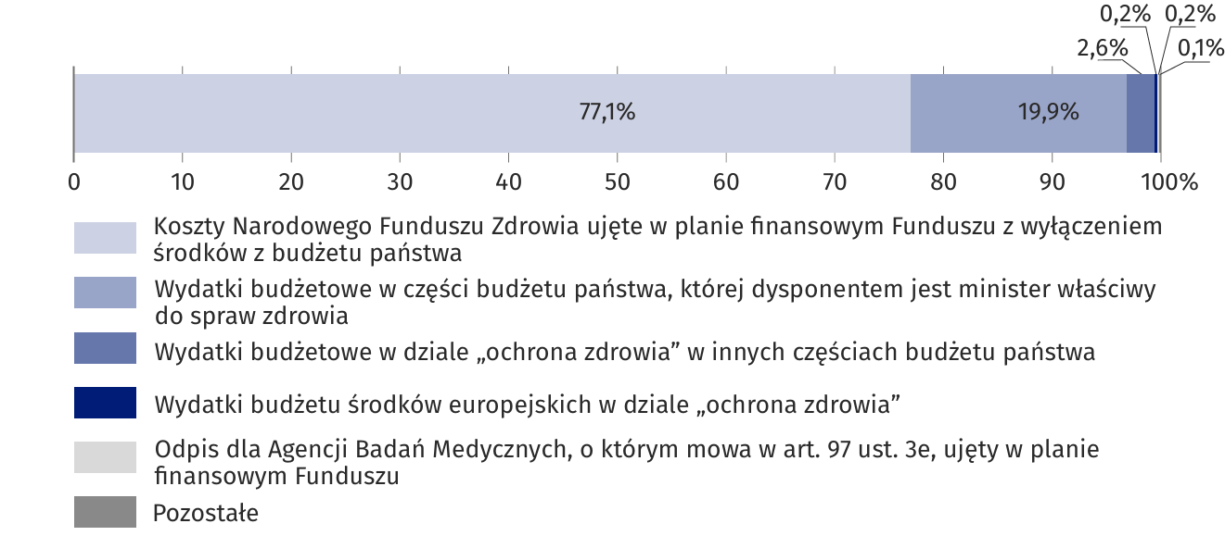
Wykres 6. Struktura nakładów publicznych na ochronę zdrowia w 2025 r. według kategorii wynikających z ustawy

Nakłady publiczne na ochronę zdrowia w latach 2015–2025
W latach 2015–2025 można zaobserwować stały wzrost nakładów na ochronę zdrowia. Dotyczy to zarówno corocznych planów nakładów według ustawy, jak ich wykonania, które prawie zawsze było większe od planu. Pomiędzy 2015 a 2025 r. nakłady na ochronę zdrowia według planu wzrosły o 197,6%, natomiast według wykonania zwiększyły się o 200,8%. Największy roczny wzrost nakładów na ochronę zdrowia według wykonania odnotowano w 2023 r. – o 22,4%.
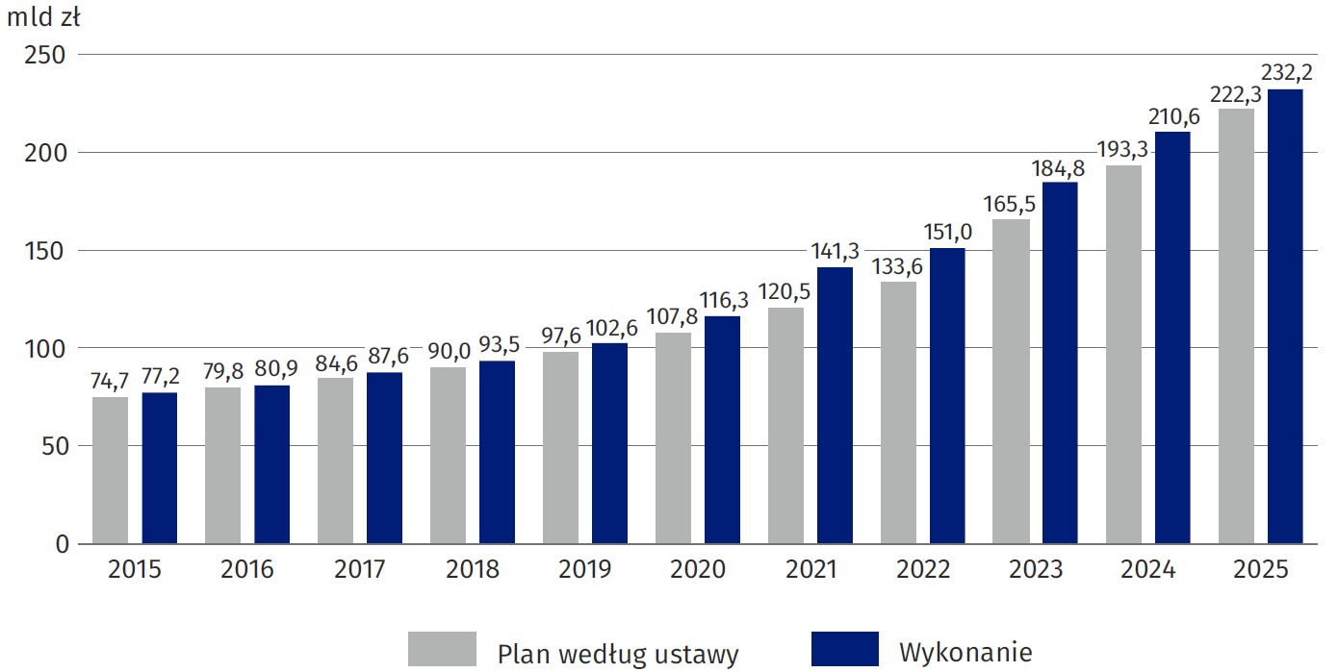
Wykres 7. Nakłady publiczne na ochronę zdrowia
W latach 2015–2025 można zaobserwować ciągły wzrost nominalnych nakładów publicznych na ochronę zdrowia.

Podsumowanie
Bez względu na szerszy czy węższy zakres analizy – według krajowych wydatków bieżących ujętych w Narodowym Rachunku Zdrowia czy tylko w zakresie nakładów publicznych wymienionych w art. 131c ustawy o świadczeniach opieki zdrowotnej finansowanych ze środków publicznych – w ciągu ostatnich kilkunastu lat odnotowano ciągły i relatywnie duży wzrost wydatków na ochronę zdrowia.
Szereg czasowy krajowych bieżących wydatków na ochronę zdrowia (publicznych i prywatnych) pokazał wzrost tych wydatków o ponad 202% pomiędzy 2015 a 2025 r.,
a jednocześnie nakłady publiczne na ochronę zdrowia - również liczone w wartościach nominalnych - wzrosły o ponad 200% w tym samym okresie.
Wzrost nakładów publicznych na ochronę zdrowia w relacji do PKB stymulowany był zapisanymi w ustawie wskaźnikami, które w okresie ostatnich 6 lat miały stopniowo wzrosnąć o 1,64 pkt. proc. zaczynając w 2019 od poziomu 4,86% PKB (stosując PKB z roku N-2).
Założony w ustawie wskaźnik na 2025 r. w wysokości 6,50 % PKB został zrealizowany
z nawiązką osiągając wartość 6,81%, gdyż w rzeczywiste koszty publicznego systemu świadczeń zdrowotnych nie po raz pierwszy okazały się większe niż planowano.
Jednocześnie w 2025 r. całość bieżących wydatków na ochronę zdrowia (publicznych
i prywatnych) osiągnęła – zgodnie z danymi szacunkowymi Narodowego Rachunku Zdrowia - wartość 348 mld zł, co odpowiadało 8,9% PKB. Odnotowano znaczny wzrost tego wskaźnika:
w ciągu ostatnich 3 lat wzrósł on 2,3 pkt. proc.
Jeśli wstępne dane i szacunki za rok 2024 i 2025 się potwierdzą, oznaczałoby to, że wydatki bieżące na ochronę zdrowia w relacji do PKB byłyby w Polsce już tylko o 0,5 pkt. proc. niższe niż średni wskaźnik dla europejskich krajów OECD, a zarazem wartość konsumowanych
w Polsce usług i produktów medycznych w stosunku PKB byłaby zbliżona do poziomu obserwowanego w takich krajach jak Czechy, Hiszpania czy Włochy.

Uwagi metodologiczne
Metoda szacowania Narodowego Rachunku Zdrowia
Prezentowane w tej informacji sygnalnej wyniki wybranych wskaźników Narodowego Rachunku Zdrowia (NRZ) został opracowane zgodnie z międzynarodowym standardem gromadzenia i analizy wydatków na ochronę zdrowia znanym jako System of Health Accounts (SHA 2011). Celem jest całościową i porównywalną międzynarodowo analizawartości
i przepływów finansowych związanych z konsumpcją towarów i usług w zakresie opieki zdrowotnej. Z tego powodu NRZ koncentruje się na wydatkach bieżących.Ze względu na długotrwały, wielomiesięczny proces przygotowania i weryfikacji danych finalnych, są one poprzedzane danymi wstępnymi, a jeszcze wcześnie wstępnymi szacunkami, które przy publikowaniu są opatrywne odpowiednimi ostrzeżeniami o mogących jeszcze nastąpić znacznych korektach. Warto również podkreślić, że nawet po uzyskaniu statusu danych ostatecznych wyniki mogą one podlegać dlaszym aktualizacjom wynikającym
z wprowadzanych zmian w metodologii (tzw. rewizji).
GUS po raz pierwszy sporządził Narodowy Rachunek Zdrowia w 2015 r. z danymi objemującymi również rok 2014 i 2013.
NRZ zestawiany jest według międzynarodowej klasyfikacji wydatków ICHA (International Classification for Health Accounts) i ujmowany w czterech tablicach (HCxHF, HPxHF, HCxHP
i HFxFS), które są przekazywane, łącznie z wstępnymi szacunkami i uwagami metodologicznymi, do OECD, Eurostatu i WHO w formie Wspólnego Kwestionariusza (Joint Health Accounts Questionnaire).
Wydatki na ochronę zdrowia klasyfikowane są według następujących przekrojów: HF – systemy finansowania, HC – funkcje ochrony zdrowia oraz HP – świadczeniodawcy ochrony zdrowia. Dodatkowy przekrój FS opisuje typy przychody w ramach systemów finansowania.
Źródłami informacji dla NRZ w zakresie wydatków publicznych (HF.1), na które składają się systemy rządowe i samorządowe oraz systemy obowiązkowych, składkowych ubezpieczeń zdrowotnych, są głównie systemy administracyjne instytucji (FA – financing agents, czyli płatnicy), które gromadzą dane o wydatkach na ochronę zdrowia. Są to Ministerstwo Zdrowia, Narodowy Fundusz Zdrowia, Zakład Ubezpieczeń Społecznych, Kasy Rolniczego Ubezpieczenia Społecznego, Ministerstwo Spraw Wewnętrznych i Administracji, Ministerstwo Obrony Narodowej, Ministerstwo Sprawiedliwości, Ministerstwo Rodziny, Pracy i Polityki Społecznej oraz Państwowy Fundusz Rehabilitacji Osób Niepełnosprawnych. Do szacunków wydatków niepublicznych, w tym ponoszonych przez podmioty gospodarcze sektora prywatnego (HF.2) i przez gospodarstwa domowe (HF.3) wykorzystywane są dane pochodzące z Komisji Nadzoru Finansowego, Narodowego Funduszu Zdrowia, Zakładu Ubezpieczeń Społecznych i Kasy Rolniczego Ubezpieczenia Społecznego oraz wyniki innych badań realizowanych w ramach programu badań statystycznych statystyki publicznej, takich jak badania przedsiębiorstw, podmiotów niekomercyjnych oraz badania budżetów gospodarstw domowych i inne dostępne źródła informacji.
Ze względu na to, że systemy opieki zdrowotnej na całym świecie ewoluują, zmieniają się ich struktury organizacyjne i systemy finansowania. powoduje konieczność ciągłego dostosowywania metodologii rachunków zdrowia, zarówno na poziomie międzynarodowym (kolejne rewizje SHA), jak też adaptowania tej metodologii do warunków krajowych (NRZ).
W skali międzynarodowej merytoryczny nadzór nad modernizacją metodologii sprawuje zespół ekspertów złożony z przedstawicieli: Eurostatu, OECD i WHO – IHAT (International Health Account Team).
Narodowy Rachunek Zdrowia sporządzany jest co roku za rok T-2. Oprócz tego GUS przygotowuje również wstępne szacunki za rok ubiegły (T-1). W bieżącej edycji Narodowego Rachunku Zdrowia do wstępnego oszacowania wydatków za poprzedni rok po raz pierwszy zastosowano metodę prognozowania opartą na modelu trendu. Prognozę wydatków za 2025 r. opracowano na podstawie danych z lat 2013–2024.
GUS przekazuje wstępne dane za rok T-1 do werfikacji przez zespół międzynarodowy,
i dopiero po wyjaśnieniu wszystkich wątpliwości, wstępne dane za ten rok mogą zostać opublikowane jako dane wstępne. Danymi ostaecznymi staną się w kolejnym roku, tj. po zakończeniu zasadniczych korekt PKB i w księgowaniu budżetów głównych instytucji finansujących wydatki na ochronę zdrowia.
Wydatki bieżące na ochronę zdrowia, odnoszą się do aktualnie obowiązujących danych o wartości wytworzonego PKB na dzień przygotowania niniejszej informacji sygnalnej i odnoszą się do wartości PKB z tego samego roku.
Metoda opracowywania danych prezentowanych w Nakładach publicznych na ochronę zdrowia w 2025 r.
Metodologia wyliczania nakładów na ochronę zdrowia określona jest w art. 131c ustawy
z dnia 27 sierpnia 2004 r. o świadczeniach opieki zdrowotnej finansowanych ze środków publicznych (tekst jednolity Dz. U. z 2025 r., poz. 1461, z późn. zm.) i nie ma związku
z metodologią SHA 2011, według której opracowywany jest Narodowy Rachunek Zdrowia.
Zgodnie z przepisami ustawy, na finansowanie ochrony zdrowia, przeznacza się corocznie środki finansowe w wysokości nie niższej niż 7% PKB, z zastrzeżeniem, że wysokość nakładów publicznych przeznaczonych na finansowanie ochrony zdrowia w latach 2018–2026 nie może być niższa niż:
1) 4,86% produktu krajowego brutto w 2019 r.
2) 5,03% produktu krajowego brutto w 2020 r.
3) 5,30% produktu krajowego brutto w 2021 r.
4) 5,75% produktu krajowego brutto w 2022 r.
5) 6,00% produktu krajowego brutto w 2023 r.
6) 6,20% produktu krajowego brutto w 2024 r.
7) 6,50% produktu krajowego brutto w 2025 r.
8) 6,80% produktu krajowego brutto w 2026 r.
Powyższe limity, zgodnie z ust. 4 art. 131c tej ustawy, są uwzględniane przez Radę Ministrów w projektach ustaw budżetowych albo projektach ustaw o prowizorium budżetowym.
Sposób obliczania procentowego wskaźnika wartości nakładów publicznych na ochronę zdrowia w odniesieniu do wartości produktu krajowego brutto jest wskazany w art. 131c
ust. 2 ustawy, zgodnie z którym do obliczenia tego wskaźnika przyjmuje się wartość PKB określoną w obwieszczeniu Prezesa Głównego Urzędu Statystycznego wydawanym na podstawie art. 5 ustawy z dnia 26 października 2000 r. o sposobie obliczania wartości rocznego produktu krajowego brutto, według stanu na dzień 31 sierpnia. Przedmiotowe obwieszczenie wydawane jest do 15 maja danego roku za rok poprzedni. Tym samym, przy planowaniu nakładów na ochronę zdrowia na rok następny, zgodnie z ustawą, Rada Ministrów w projektach ustaw budżetowych albo projektach ustaw o prowizorium budżetowym przygotowywanych na rok N uwzględnia tę wartość PKB, która jest dostępna dla roku N-2.
Ustawa o świadczeniach opieki zdrowotnej finansowanych ze środków publicznych (art. 131c, ust. 3), określa ścisły katalog wydatków lub kosztów, które wlicza się do nakładów publicznych na ochronę zdrowia. Katalog ten obejmuje:
1) wydatki budżetowe w części budżetu państwa, której dysponentem jest minister właściwy do spraw zdrowia;
2) wydatki budżetowe w dziale „ochrona zdrowia” w innych częściach budżetu państwa;
3) koszty Narodowego Funduszu Zdrowia ujęte w planie finansowym Funduszu z wyłączeniem środków z Funduszu Medycznego, przekazywanych do Funduszu;
4) odpis dla Agencji Oceny Technologii Medycznych i Taryfikacji, o którym mowa w art. 31t ust. 5-9, ujęty w planie finansowym Funduszu;
5) koszty Funduszu Kredytowania Studiów Medycznych ujęte w planie finansowym tego
Funduszu;
6) koszty ujęte w planie finansowym Funduszu Rozwiązywania Problemów Hazardowych, o którym mowa w art. 88 ustawy z dnia 19 listopada 2009 r. o grach hazardowych;
7) odpis dla Agencji Badań Medycznych, o którym mowa w art. 97 ust. 3e, ujęty w planie
finansowym Funduszu;
8) koszty ujęte w planie finansowym Funduszu Kompensacyjnego Szczepień Ochronnych, o którym mowa w art. 17b ust. 1 ustawy z dnia 5 grudnia 2008 r. o zapobieganiu oraz zwalczaniu zakażeń i chorób zakaźnych u ludzi;
9) koszty ujęte w rocznym planie finansowym Funduszu Kompensacyjnego Badań Klinicznych, o którym mowa w art. 41 ust. 5 ustawy z dnia 9 marca 2023 r. o badaniach klinicznych produktów leczniczych stosowanych u ludzi (Dz.U. poz. 605);
10) odpis dla Funduszu Kompensacyjnego, o którym mowa w art. 97 ust. 3i i 3j;
11) wydatki budżetowe w części budżetu państwa, której dysponentem jest Rzecznik Praw Pacjenta
– po wyłączeniu planowanych transferów środków finansowych otrzymanych ze źródeł, o których mowa w punktach 1-11.
W przypadku cytowania danych Głównego Urzędu Statystycznego prosimy o zamieszczenie informacji: „Źródło danych GUS”, a w przypadku publikowania obliczeń dokonanych na danych opublikowanych przez GUS prosimy o zamieszczenie informacji: „Opracowanie własne na podstawie danych GUS”.
Opracowanie merytoryczne:  Departament Badań Społecznych  Dyrektor  dr hab. Izabela Grabowska  Tel.: 22 608 31 22 | Rozpowszechnianie:  Wydział Prasowy  Tel. komórkowy: +48 695 255 032  Tel. stacjonarne: +48 22 608 38 04, +48 22 449 41 45, +48 22 608 30 09  e-mail: obslugaprasowa@stat.gov.pl

stat.gov.pl

@GUS_STAT

@GlownyUrzadStatystyczny

@gus_stat

@GłównyUrządStatystycznyGUS

@Główny Urząd Statystyczny
Powiązane opracowania
Zdrowie i ochrona zdrowia w 2024 r.
Obwieszczenie Prezesa GUS w sprawie NRZ za 2023 r.
Podręcznik SHA 2011
Rozporządzenie Komisji (UE) 2021/1901
Temat dostępny w bazach danych
Baza danych OECD
Ważniejsze pojęcia dostępne w słowniku
Stacjonarna opieka zdrowotna
Szpital
Zakład opieki zdrowotnej
Zdrowie

OECD, Eurostat and World Health Organization (2017), A System of Health Accounts 2011: Revised edition, OECD Publishing, Paris. http://dx.doi.org/10.1787/9789264270985-en
Rodzaje nakładów publicznych wymienionych w art. 131c ustawy z dnia 27.08. 2004 r. o świadczeniach opieki zdrowotnej finansowanych ze środków publicznych (Dz.U. 2025 poz. 1461, z późn. zm.) zostały opisane w Uwagach metodologicznych umieszczonych na końcu informacji sygnalnej.
Źródło: https://stat.gov.pl/wskazniki-makroekonomiczne/; aktualizacja 17.04.2026 r.
Wstępne wyniki Narodowego Rachunku Zdrowia za 2024 r. (ostateczne zostaną opublikowane 30 września 2026 r. w formie Obwieszczenia Prezesa Głównego Urzędu Statystycznego) odpowiadają danym przekazanym przez GUS do Eurostatu, OECD i WHO w ramach Wspólnego Kwestionariusza Rachunków Zdrowia (Joint Health Accounts Questionnaire).
Stat.gov.pl - Obszary tematyczne - Ceny. Handel - Wskaźniki cen - Wskaźniki cen towarów i usług konsumpcyjnych (pot. inflacja) - Roczne wskaźniki cen towarów i usług konsumpcyjnych od 1950 r. (https://stat.gov.pl/obszary-tematyczne/ceny-handel/wskazniki-cen/wskazniki-cen-towarow-i-uslug-konsumpcyjnych-pot-inflacja-/roczne-wskazniki-cen-towarow-i-uslug-konsumpcyjnych/)
Ze względu na wstępny charakter szacunków za 2025 r., porównanie struktury wydatków przedstawiono dla lat 2023–2024
Rozdział opracowany przez Ministerstwo Zdrowia we współpracy z Głównym Urzędem Statystycznym na podstawie danych Ministerstwa Zdrowia.
Katalog wydatków publicznych określa art. 131c ust. 3 ustawy o świadczeniach opieki zdrowotnej finansowanych ze środków publicznych (Dz. U. z 2025 r., poz. 1461 z późn. zm.).
Wartość określona w obwieszczeniu Prezesa GUS z 12 maja 2026 r. w sprawie pierwszego szacunku wartości produktu krajowego brutto w 2025 r.
Literą N oznaczono rok bieżący, a N-2 rok o 2 lata wcześniejszy. Zgodnie z art. 131c ust. 2 ustawy o świadczeniach opieki zdrowotnej finansowanych ze środków publicznych, dla wydatków za 2024 r. punktem odniesienia jest PKB z 2022 r., a dla 2025 r. – PKB z roku 2023.
Kwoty po nowelizacji ustawy budżetowej na 2024 r.
Kwoty po nowelizacji ustawy budżetowej na 2024 r.
art. 131c ust. 4 ustawy o świadczeniach opieki zdrowotnej finansowanych ze środków publicznych (Dz. U. z 2025 r., poz. 1461 z późn. zm.).
NRZ wylicza procentowy wskaźnik wartości wydatków bieżących na ochronę zdrowia w stosunku do wartością PKB, przy czym obie te wartości dotyczą tego samego roku.
Dane o wartości PKB mogą ulec zmianie, zgodnie ze stosowaną w rachunkach narodowych, polityką rewizji.

